# Wilder Kaiser attraktiviert das Kernthema Wandern

**Der Tourismusverband Wilder Kaiser setzt weiterhin auf Wandern und Bergsport. Der Fokus liegt aber ganz klar auf der Verjüngung und Attraktiverung des Themas. Neue Wanderangebote, wie die Kaiserkrone oder die Rehbachklamm, haben sich bewährt und festigen die Vorreiterposition der Region.**

Wandern liegt wieder voll im Trend, hat vielerorts jedoch auch ein angestaubtes Image. Ganz anders in der Region Wilder Kaiser. Mit der Vision „das stärkste Bergerlebnis der Alpen“ zu bieten, hat der Tourismusverband in diesem Jahr neue Angebote entwickelt, die sich bereits bewähren. Während der Sommer in den umliegenden Regionen zum Teil deutliche Nächtigungsrückgänge mit sich brachte, durfte man sich am Wilden Kaiser über ein Rekordergebnis freuen. „Wandern spielt in unserem Sommergeschäft weiterhin eine zentrale Rolle. Unsere neuen Angebote sichern uns mediale Aufmerksamkeit und machen das Thema besonders für jüngere Zielgruppen und Familien attraktiv.“, so TVB Geschäftsführer Lukas Krösslhuber.

**Erfolgsprodukt Kaiserkrone**

Mit der Kaiserkrone, einer sechstägigen Wanderung rund um den Wilden Kaiser, wurde ein Leitprodukt für ausdauernde Wanderer entwickelt, das bereits im ersten Jahr die Erwartungen übertroffen hat. Die Wanderung von Hütte zu Hütte kann auf eigene Faust oder auch als geführte Tour absolviert werden. Mit einer 3-Tages-Variante wird dem Trend zu kürzeren Aufenthalten Rechnung getragen. Auch technisch ist die Kaiserkrone perfekt für jüngere Zielgruppen ausgerichtet. Statt der klassischen Wandernadel gibt es eine App, mit der man Kaiserkronen-Punkte sammelt und sich in den Tourismusbüros mit einem Souvenir belohnen lassen kann. „Die Gäste sind vor allem vom vielfältigen Bergerlebnis der Rundtour begeistert. Zusätzliche Varianten, die auch vom Tal aus gemacht werden können, sind in Planung“, berichte die für das Projekt verantwortliche Maria-Luise Handl vom Tourismusverband. „Von allen Mehr-Tages-Wanderungen der Österreichischen Wanderdörfer war die Kaiserkrone jene mit den meisten Seitenaufrufen und Anfragen“, ergänzt Krösslhuber stolz. Bei den Hüttenwirten sorgte die Kaiserkrone ebenfalls für zufriedene Gesichter. „Die Kaiserkrone hat voll eingeschlagen. Viele Wanderer haben ganz gezielt die Tour gebucht und uns eine sehr gute Sommersaison beschert“, bestätigt Hüttenwirtin Sabine Wiedl von der Gruttenhütte.

Der Einstieg zur Kaiserkrone kann von jedem Ort aus erfolgen, wodurch die gesamte Region profitiert.

**Wandern in vielen Facetten**

Neu eröffnet wurde in diesem Jahr auch die Rehbachklamm in Scheffau. Diese, vor allem für Familien geeignete Wanderung, verläuft im unteren Teil entlang des Baches, der mit Hilfe zahlreicher Brücken immer wieder gequert wird. Im neu geschaffenen, oberen Teil führt der Weg über Panoramahängebrücken und an Wasserfällen vorbei. Auch ein kleiner, alter Bergwerksstollen kann erkundet werden. „Die Wanderer sind von der Naturkulisse beeindruckt. Vor allem Familien waren richtig begeistert und die Rückmeldungen fielen äußerst positiv aus.“, meint Petra Voithofer vom Infobüro in Scheffau.

Auch bereits in den Jahren zuvor wurden viele spezielle und erfolgreiche Wander- und Bergsportangebote geschaffen, um die Besonderheiten der Region zu betonen und zum „stärksten Bergerlebnis der Alpen“ beizutragen. Etwa die Filmwanderung zu den Drehorten der Fernsehserie „Der Bergdoktor“ oder die Wanderung zum Frühstück am Berg. Vor allem die Bergsportwoche am Wilden Kaiser mit sechs verschiedenen Bergsportarten passt perfekt zum angestrebten Markenprofil.

Bilder © TVB Wilder Kaiser:

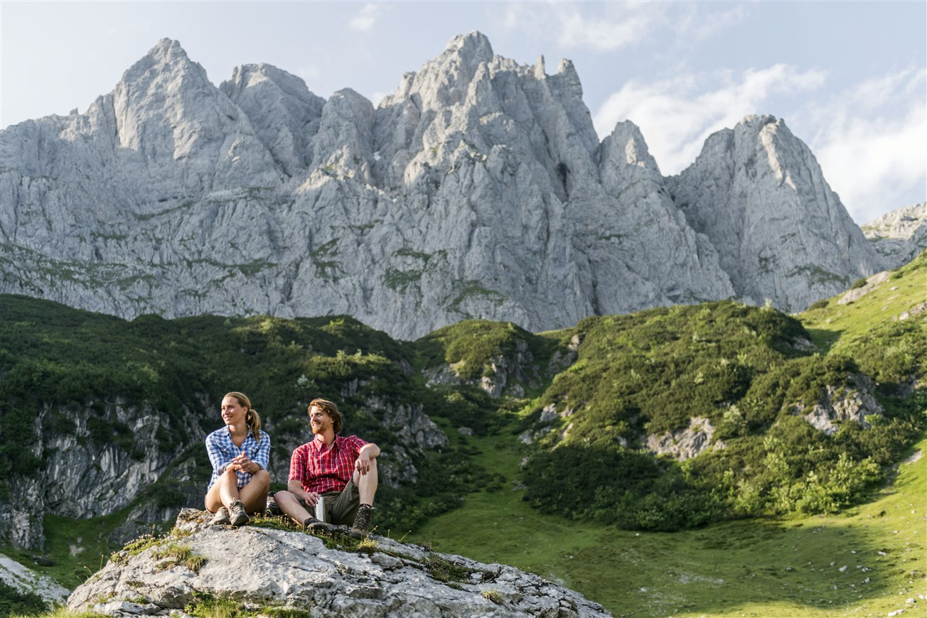

1. Wandern am Wilden Kaiser

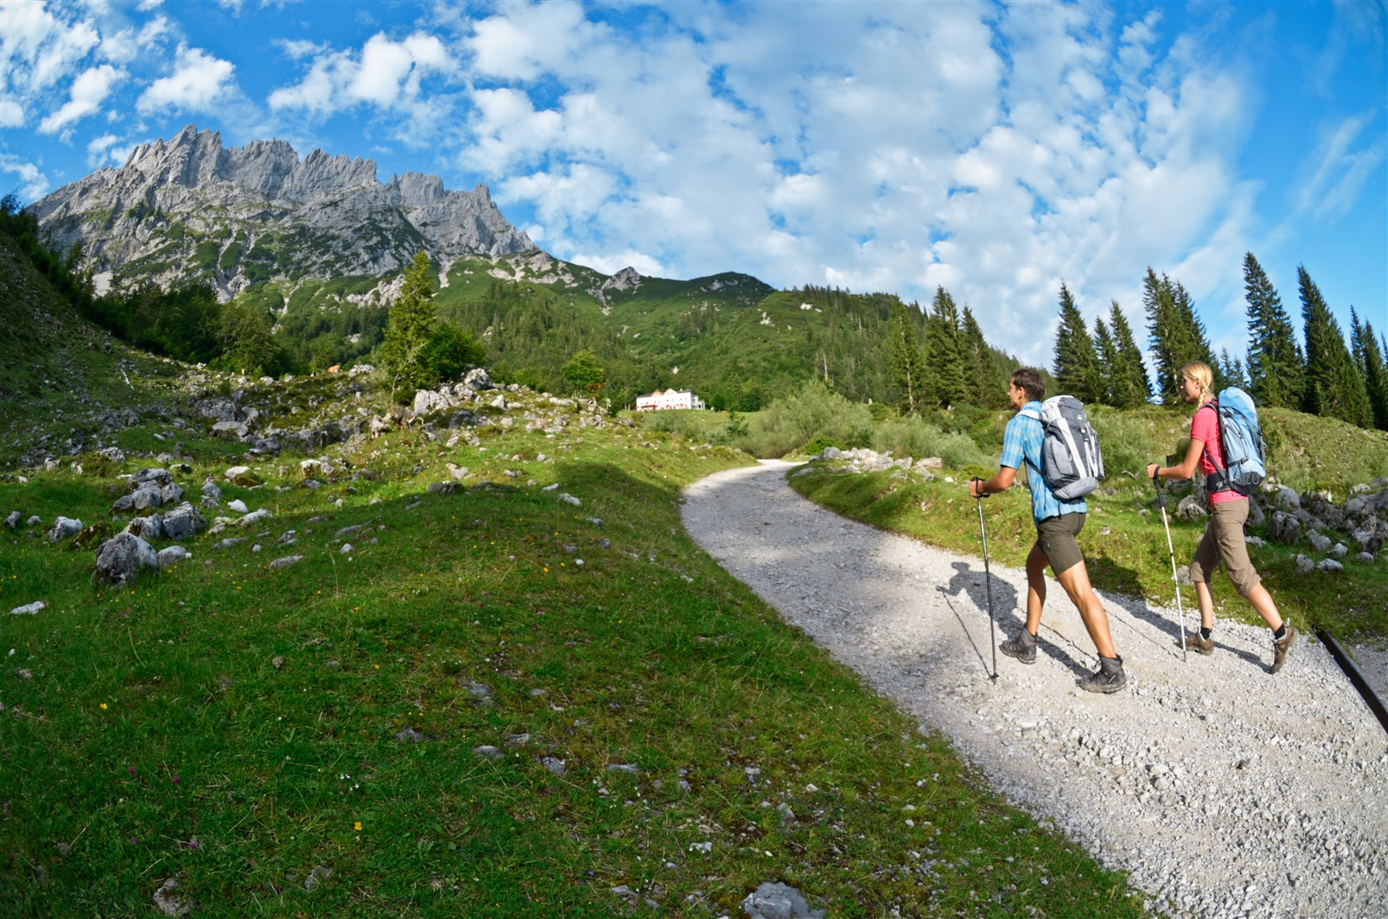

1. Wandern zur Gaudeamushütte

**Weitere Informationen, RSS-Newsfeed sowie Download-Bilder unter:**

[Beschreibung: Beschreibung: FaceBook_256x256](https://de-de.facebook.com/WilderKaiser)**www.wilderkaiser.info/images**

**facebook.com/wilderkaiser**